甲骨拼合第九十則
首都師范大學文學院 莫伯峰
A ：合25778（北圖4496）
B ：合補7685（歷藏19006）
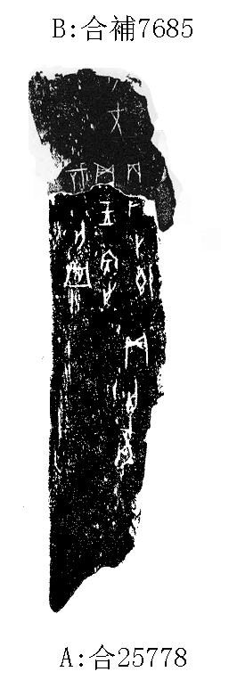
釋文：
（1）貞：亡尤。
（2）丙辰卜即貞：王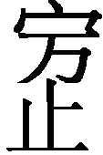戠，亡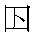。
（3）[貞]：亡尤。
說明：
A、B都為出組二類字體，拼合后邊緣密合辭例通暢，故我們認為可以拼合。

（本文得到黃天樹師悉心指導，謹致謝忱！）

